TP2 B

* Ajout de l’interface CRUD des films
* Implantation du retrait d’acteur et de film
* Implantation des détails
* Association acteur-film / film-acteur

Ajout d’acteur avec filmographie :

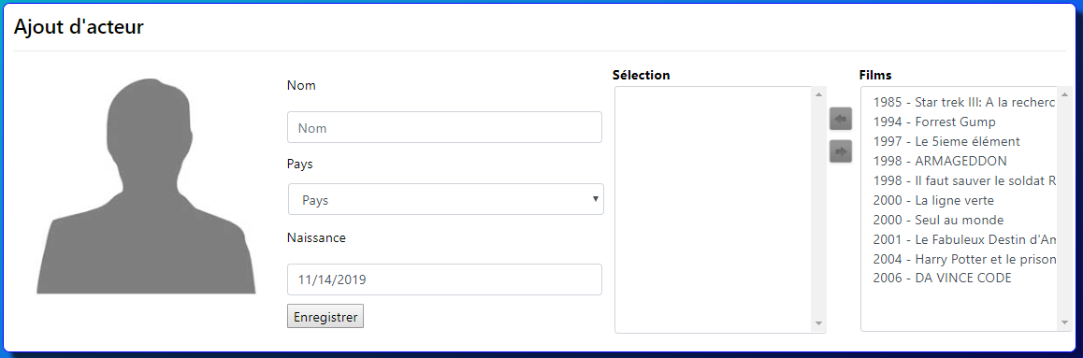

Modification d’acteur avec choix du casting :

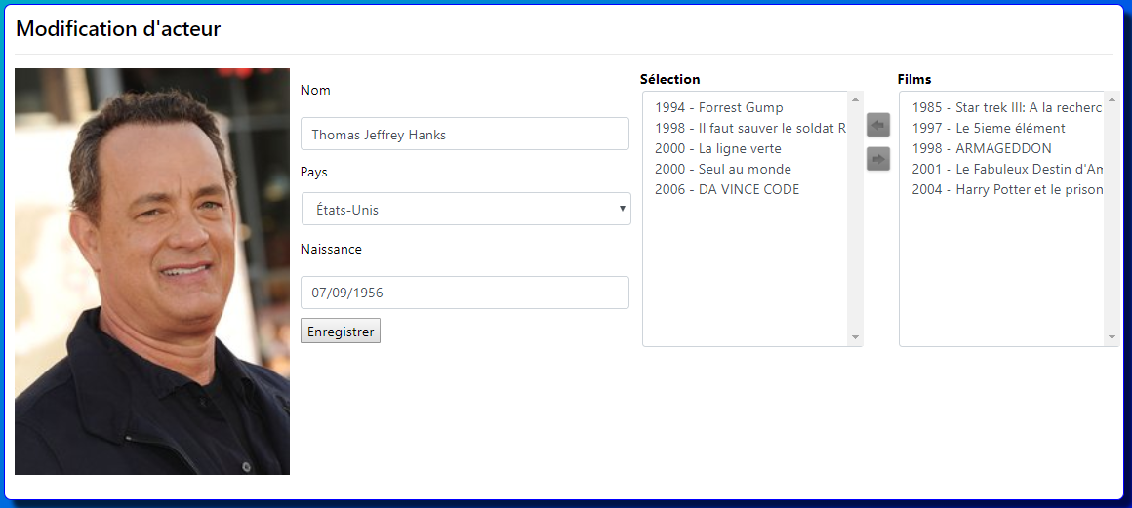

Retrait d’un acteur

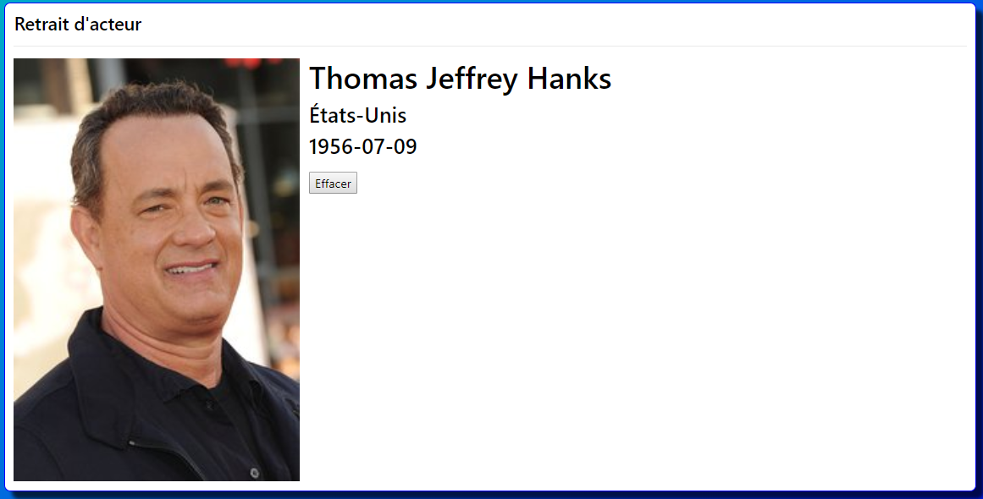

Visionnement des détails d’un acteur (les noms des films sont des hyperliens vers leurs détails)

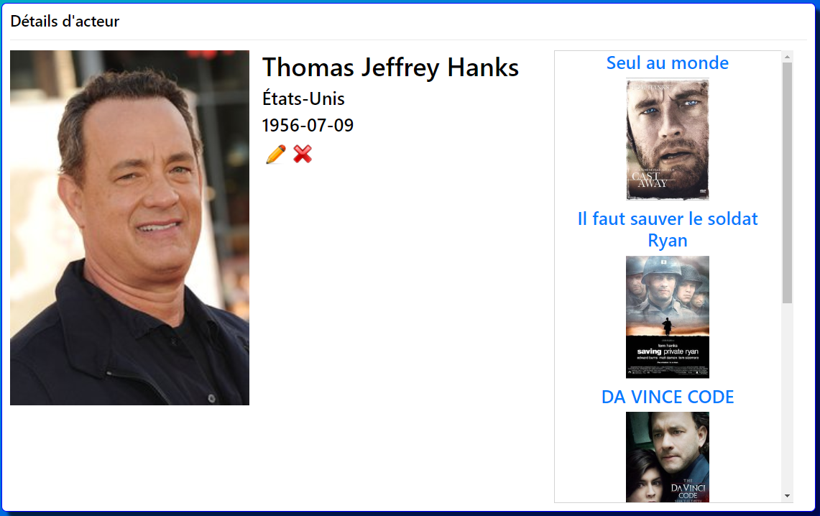

Interface CRUD pour les films

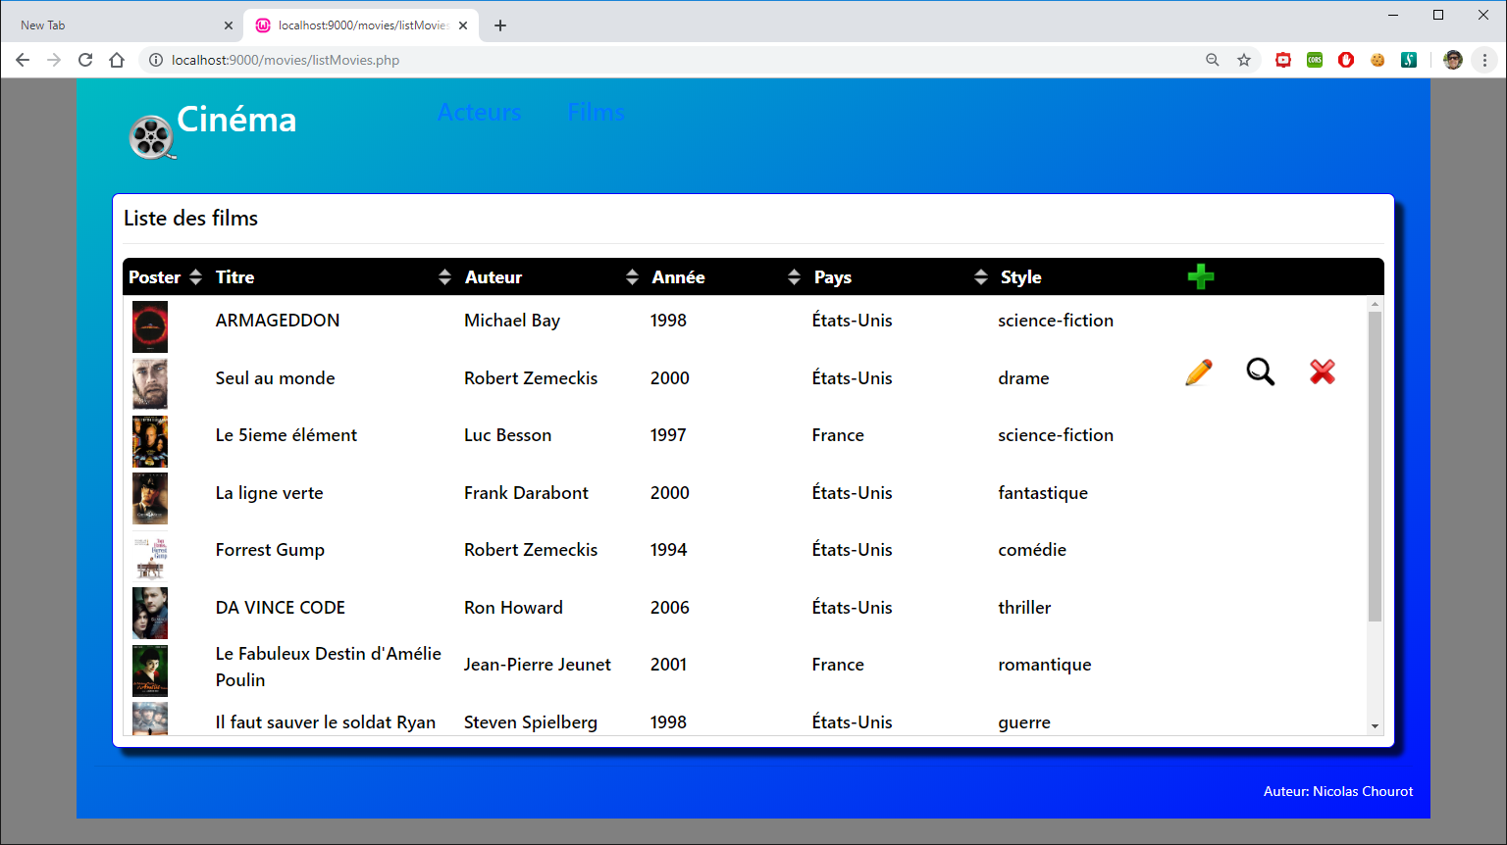

Ajout d’un film avec choix du casting

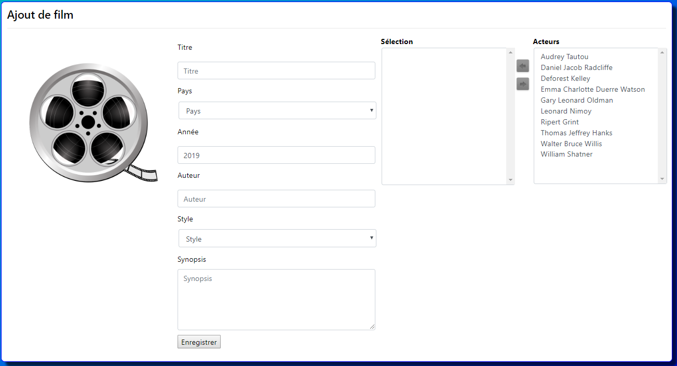

Modification d’un film

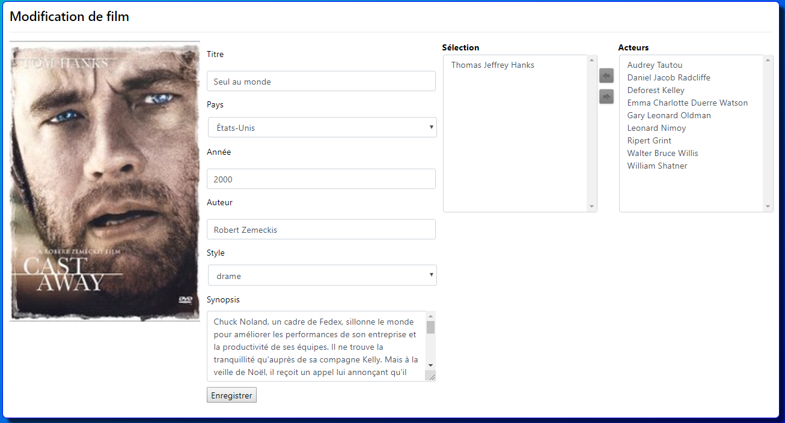

Retrait d’un film

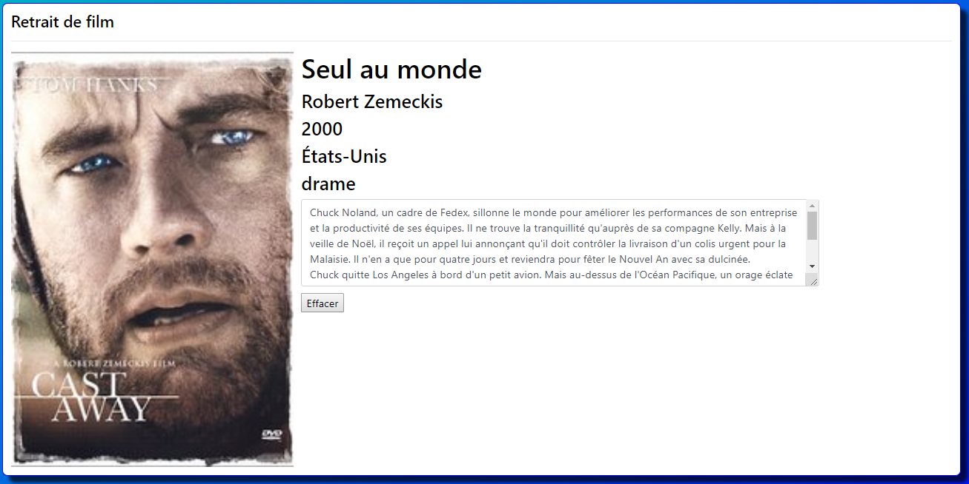

Visionnement des détails d’un film (les noms des acteurs sont des hyperliens vers leurs détails)

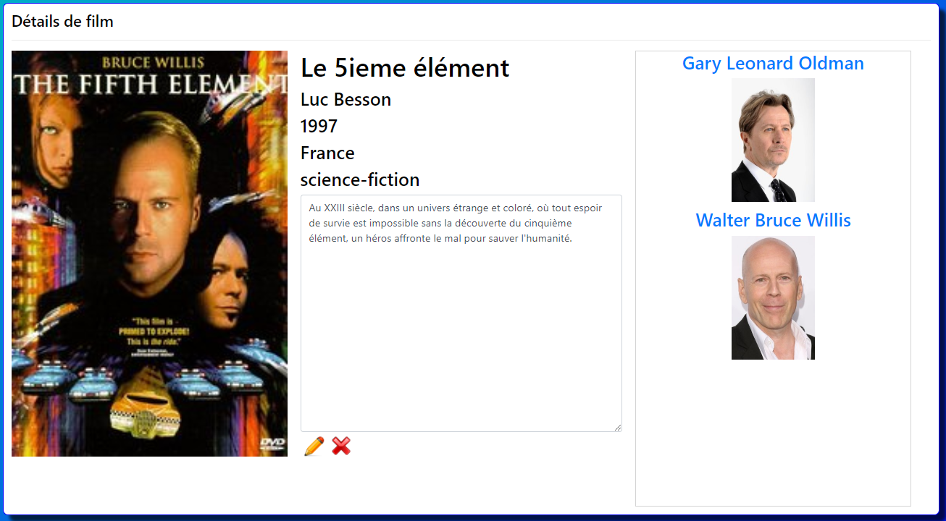

Critères d’évaluation :

* Fonctionnement sans faille
* Respect des spécifications
* Modularité du code (pas de duplication de code pour des tâches similaires)
* Validation des formulaires
* Présentation soignées
* BD peuplée adéquatement

Évaluation en classe le 29 novembre